YATIRIM TEŞVİK SİTEMİ HEDEFLERİ

Türkiye Cumhuriyeti’nin üç önemli 100. Yıl hedefi belirtilmektedir. Bunlar:

1. GSMH bakımından en büyük 10 ekonomiden biri olmak.
2. 500 milyar dolar mal ihracatı sağlamak,
3. 25.000 dolar kişi başı milli gelire sahip olmak.

Yatırım teşvik sistemi temelde bölgesel farklılıkları azaltmayı hedeflemektedir. Sistem cari açığın yapısal sebeplerinden olan rekabet gücü teknoloji ve ar-ge içeriği yüksek büyük ölçekli yatırımlara öncelik tanımaktadır. Hedeflenen teşviklerin temelinde aşağıdaki araçlar kullanılmak istenmektedir:

1. Kurumlar/Gelir Vergisi İndirimi

2. SSK Primi İşveren Hissesinin Hazine tarafından karşılanması

3. Faiz Desteği

4. Yatırım Yeri Tahsisi

5. KDV İstisnası

6. Gümrük Vergisi Muafiyeti.

Desteklenecek teşvikler çerçevesinde toplam 12 büyük proje yatırımları ele alınmaktadır. Bunlar sırasıyla:

1- KİMYASAL MADDE VE ÜRÜNLERİN İMALATI

“Ana Kimyasal Maddelerin İmalatı” için asgari 1 Milyar TL tutarındaki yatırımlar

“Diğer Kimyasal Ürünlerin İmalatı” için asgari 300 Milyon TL tutarındaki yatırımlar,

2-RAFİNE EDİLMİŞ PETROL ÜRÜNLERİ İMALATI Asgari 1 Milyar TL tutarındaki yatırımlar.

3-TRANSİT BORU HATTIYLA TAŞIMACILIK HİZMETLERİ, 4- MOTORLU KARA TAŞITLARI İMALATI

Asgari 250 Milyon TL tutarındaki otomotiv yatırımları.

5- DEMİRYOLU VE TRAMVAY LOKOMOTİFLERİ VE/VEYA VAGON İMALATI

Asgari 50 Milyon TL tutarındaki yatırımlar.

6- LİMAN VE LİMAN HİZMETLERİ

Asgari 250 Milyon TL tutarındaki yatırımlar.

7- ELEKTRONİK SANAYİ YATIRIMLARI

Asgari 1 Milyar TL tutarındaki LCD / Plazma üretimine yönelik yatırımlar,

Asgari 150 Milyon TL tutarındaki modül panel üretimi yatırımları,

Lazer TV, üç boyutlu TV’ler ve OLED TV vb TV üretimine yönelik yatırımlar,

Asgari 50 Milyon TL tutarındaki diğer elektronik sektörü (bilgi ve iletişim cihazları dahil) yatırımları.

8-TIBBİ ALETLER, HASSAS VE OPTİK ALETLER İMALATI

Asgari 50 Milyon TL tutarındaki yatırımlar.

9- İLAÇ İMALATI

Asgari 100 Milyon TL ve üzeri ilaç üretimi yatırımları.

10-HAVA VE UZAY TAŞITLARI İMALATI

Komple yeni veya asgari 50 Milyon TL tutarındaki tevsi ve/veya ürün çeşitlendirmeye yönelik yatırımlar

11-MAKİNE İMALATI YATIRIMLARI 50 Milyon TL üzeri yatırımlar.

12-MADENCİLİK YATIRIMLARI

Maden Kanununda belirtilen IV/c grubu metalik madenlerle ilgili nihai metal üretimine yönelik izabe (cevher işleme) tesisleri ile entegre maden üretimi tesislerine yönelik (istihraç+işleme) yatırımları (Demir ve Manganez gibi AKÇT kapsamı ürünler hariç).

Buna karşın 2011 yılı ara malı ithalatının sektöre göre dağılımında aşağıdaki veriler ön planda tutulmalıdır;

1. %28.3 Demir çelik ve madencilik
2. %21.4 Kimyasallar
3. %17.7 Otomotiv ve makina
4. %8.8 Tarım
5. %8.6 Tekstil

Ara malı ithalatı yapılan sektörler gelecekte yüksek teknoloji yaratacak unsurları barındırmamaktadır. Teşviklerin artışı üretimi arttırırken ithalatı da beraberinde arttırabilecek yapıdadır. Bölgesel ayrımlarda ise endüstriyel bölge ve uzaklıklar göz önüne alınmadan verilen teşviklerin teknolojik gelişimin yansımalarını azaltacaktır.

Bölgesel ve sektörel bazda desteklenecek yatırım konuları 2002 / 4720 sayılı Bakanlar Kurulu Kararı ile belirlenen İstatistiki Bölge Birimleri Sınıflandırması (İBBS)- Düzey 2 esas alınarak belirlenmiştir. İBBS Düzey 2 seviyesindeki 26 alt bölge, Sosyo-Ekonomik Gelişmişlik Endeksi (SEGE) kullanılmak suretiyle gruplandırılarak teşvikler açısından 4 bölge oluşturulmuştur.

Sosyo ekonomik gelişmişlik endeksi (SEGE) çalışmalarında, ekonomik ve sosyal alanlardan seçilen ve gelişmişlik düzeylerini en iyi biçimde yansıtabilecek çok sayıda değişken kullanılmaktadır. Bu çalışmalar; ilçelerin, illerin ve çeşitli ölçekte bölgelerin (Düzey 2, Düzey 3 bölgeleri ve coğrafi bölgeler) ekonomik ve sosyal açılardan yapısal niteliklerini belirlemektedir. Ayrıca, söz konusu çalışmalar; demografi, istihdam, eğitim, sağlık, sanayi, tarım, inşaat, mali ve diğer refah göstergeleri olarak sınıflandırılan değişkenlerin bileşik endeksine dayanan çalışmalar olmaları nedeniyle önem taşımaktadır (DPT sosyo ekonomik araştırma raporu, s3).

Sosyo ekonomik gelişmişlik endesinde İstanbul 1. Sırada yer alırken Van, Muş, Bitlis Hakkari son sırada yer almaktadır.

Yeni Teşvik Sistemi’nin ;

1. Bölgesinde Ankara, Antalya, Bursa, Eskişehir, İstanbul, İzmir, Kocaeli ve Muğla bulunurken,

2. Bölgede Adana, Aydın, Bolu, Çanakkale, Denizli, Edirne, Isparta, Kayseri, Kırklareli, Konya, Sakarya, Tekirdağ ve Yalova yer aldı. Balıkesir, Bilecik, Burdur, Gaziantep, Karabük, Karaman, Manisa, Mersin, Samsun, Trabzon, Uşak ve Zonguldak 3. Bölgeyi oluşturdu.

4. Bölgede Afyonkarahisar, Amasya, Artvin, Bartın, Çorum, Düzce, Elazığ, Erzincan, Hatay, Kastamonu, Kırıkkale, Kırşehir, Kütahya, Malatya, Nevşehir, Rize ve Sivas yer aldı.

5. Bölgeyi Adıyaman, Aksaray, Bayburt, Çankırı, Erzurum, Giresun, Gümüşhane, Kahramanmaraş, Kilis, Niğde, Ordu, Osmaniye, Sinop, Tokat, Tunceli ve Yozgat,

6. Bölgeyi ise Ağrı, Ardahan, Batman, Bingöl, Bitlis, Diyarbakır, Hakkari, Iğdır, Kars, Mardin, Muş, Siirt, Şanlıurfa, Şırnak ve Van oluşturmaktadır.

1. Bölgede, ağırlıklı olarak motorlu kara taşıtları ve yan sanayi, elektronik, ilaç, makine imalat ve tıbbi, hassas ve optik alet yatırımları gibi yüksek teknoloji gerektiren yatırımlar teşvik edilecektir .

2. Bölgede teknoloji yoğun sektörler desteklenecektir. Bu çerçevede; ağırlıklı olarak, makine imalat, akıllı çok fonksiyonlu tekstil, metalik olmayan mineral ürünler (cam, seramik, karo, yalıtım malzemeleri vb) kağıt, gıda ve içecek imalatı sektörleri teşvik edilecektir.

Teknoloji yoğun sektörler esas anlamda 3. ve 4. Bölgeleri oluşturan doğu ve güneydoğu bölgelerinde, tarım ve tarıma dayalı imalat sanayi, konfeksiyon, deri, plastik, kauçuk, metal eşya gibi emek yoğun sektörlerin yanı sıra turizm, sağlık ve eğitim yatırımları da teşvik edilecektir. Buna göre indirimli kurumlar vergisi bölgesel ve sektörel dağılımları aşağıdaki tabloda belirtilmiştir.

İndirimli kurumlar vergisi oranları

|  |  |  |  |  |
| --- | --- | --- | --- | --- |
|  | Bölgesel ve Sektörel | | Büyük Proje | |
| Bölgeler | Yatırım Katkı Oranları % | Kurumlar vergisi oranları % | Yatırım Katkı Oranları % | Kurumlar vergisi oranları % |
| 1 | 20 | 10 | 30 | 10 |
| 2 | 30 | 8 | 40 | 8 |
| 3 | 40 | 4 | 50 | 4 |
| 4 | 60 | 2 | 70 | 2 |

SSK primi ve işveren desteği

SSK primi işveren hissesinin tamamının (asgari ücret üzerinden) Hazine tarafından karşılanma süresi aşağıdaki gibidir.

|  |  |  |
| --- | --- | --- |
| Bölgeler | Bölgesel Sektörel | Büyük Proje |
| 1 | 2 yıl | 2 yıl |
| 2 | 3 yıl | 3 yıl |
| 3 | 5 yıl | 5 yıl |
| 4 | 7 yıl | 7 yıl |

Verilen teşviklerde TL ve Döviz kredisi cinsinden bölgesel ve sektörel dağılımları aşağıdaki tabloda belirtilmiştir.

|  |  |  |
| --- | --- | --- |
|  | Bölgesel ve Sektörel Puan | |
| Bölgeler | TL kredisi | Döviz Kredisi |
| 1 | - | - |
| 2 | - | - |
| 3 | 3 | 1 |
| 4 | 5 | 2 |

1- Üst Limitler:

- Ar-Ge ve çevre yatırımlarında 300 Bin TL; diğer yatırımlarda 500 Bin TL.

- Uygulama dönemi azami 5 yıl.

- Ekonominin seyrine göre Hazineden sorumlu Bakanın faizlerde artırım/azaltma yapma yetkisi.

2- Kredinin, sabit yatırım tutarının azami % 70 oranındaki kısmına faiz desteği uygulanacaktır.

Büyük proje yatırımları ile bölgesel ve sektörel olarak desteklenecek yatırımlara yatırım yeri tahsis edilecektir.

Kredı̇ garantı̇ desteğı̇nden yıllık cirosu 25 milyon tl’nin altında ve en fazla 250 çalışanı olan, 30 haziran 2008 tarihinden önceki iki yıl içinde takibe düşmüş borcu olmayan ve kamuya vadesi geçmiş borcu bulunmayan işletmeler yararlanabilecektir.

Destek kapsamında yer alacak krediler aşağıdaki özellikler kapsamında yer alacaktır:

* Türk Lirası ya da döviz cinsinden olan
* Asgari 1 yıl azami 4 yıl vadeye sahip olan
* Mevcut kredilerden yenilenen krediler
* İlave sağlanacak krediler
* Yeni sağlanacak krediler

Kanunun yasalaşmasından sonra çıkacak Bakanlar Kurulu Kararı’nın yayımlanmasını takiben iki yıl içinde kullanılacak krediler bu destekten yararlanacaktır. Hazine desteği ile Kredi Garanti Kurumunca kredinin % 65’ine kefalet sağlanacak, kredi riskinin % 35’i ise bankalar tarafından üstlenilecektir. Kredi garanti kurumlarına toplam ilk etapta 1 milyar Türk Lirası kaynak aktarılacaktır. Bu kaynak en az 10 milyar Türk Liralık krediye kefalet sağlanmasına imkan verecektir.

Yatırımlara KDV istisnası, gümrük vergisi istisnası, vergi indirimi, faiz desteği, yatırım yeri tahsisi desteği, KDV iadesi desteği sağlanacak. Yeni sistemle sanayinin yapısal dönüşümüne katkı sağlayacak stratejik yatırımlar (Tedariği yüzde 50'den fazlası ithalata dayalı ürünlerin yer aldığı sektörler) desteklenecektir. Demir-çelik, makina ve kimya sektörleri bu kapsamda yer almaktadır.

Yeni sistemle birlikte özellikle stratejik yatırımlara destek verilecek. Burada temel olarak vergi, faiz, prim ve yer tahsisi desteği sağlanacak. Stratejik yatırımlara verilecek destekler aşağıda belirtilen unsurları içermektedir:

* Yatırım malı ithalat,
* Makine teçhizat için gümrük vergisi muafiyeti,
* KDV istisnası.
* 7 yıl süreyle sigorta primi desteği.
* Yatırımın yüzde 50'si kadar vergi indirimi.
* Yatırım kredileri için 50 milyon liraya ulaşan faiz desteği.
* Yatırım yeri tahsisi.
* Asgari 500 milyon tutarındaki yatırımlar için bina ve inşaatta KDV istisnası.
* KDV iadesi desteği öngörülmektedir.

Yeni teşvik sisteminin 4 temel unsuru aşağıdaki şekilde belirtilmiştir. Teşvik sistemi genel, bölgesel, büyük ölçekli ve stratejik yatırım teşviki olarak sınıflandırılmıştır.

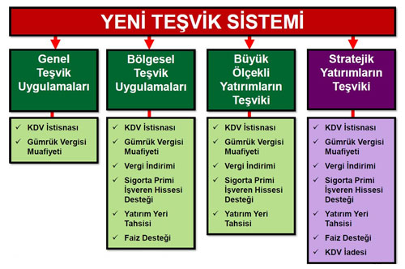

Stratejik yatırımlarda, yatırım tutarının 50 milyon lirayı aşması gerekmektedir. Ayrıca yüzde 40 katma değer üretecek bir yatırım olması istenmektedir.Stratejik hangi ilde yapılırsa yapılsın aynı destek verilecektir. Yeni sistemde eğitim yatırımları da destekleneceği belirtilmiştir. Belirli büyüklükteki otomotiv, uzay, rüzgar sanayi yatırımları desteklenecektir. Demiryolu, madencilik, turizm yatırımları yine 5. bölge desteği alacaktır. Yeni sistemde az gelişmiş illere (6. bölge) yapılacak yatırımlar daha avantajlı şekilde desteklenecek. Bu illerdeki yatırımı yapacakların sigorta primi ödemeleri 10 yıl süreyle devlet tarafından karşılanacağı açıklanmıştır.

6. bölgede yatırım yapacak firmalar yatırımın yüzde 50'sine, OSB içinse yüzde 55'ine tutar kadar vergi ödeme yükümlülüğünden muaf tutulacaklar. Faiz desteği tavanları da yükseltilecek. 6. bölgede 31 Aralık 2013'e kadar başlanacak yatırımlarda sigorta primi desteği 10 yıl uygulanacak. Bu tarihten sonra ise 7 yıl uygulanacaktır.

Yatırımcı vergi indirimi desteğini yatırım döneminde elde ettiği kazançlara da uygulayabilecektir. Azami faiz destek tutarları 500-900 TL'ye kadar yükseltilmiştir. 6. bölgede yatırım yapan SSK işveren payı, SSK işçi payı, gelir vergisi stopajından arındırılarak işverene net asgari ücret ödemeleri yapacağı belirtilmiştir.

Bölgesel teşvik uygulamaları ve büyük ölçekli yatırımların teşvikinde yatırım katkı oranları bölgelere göre dağılımı aşağıdaki gibidir:

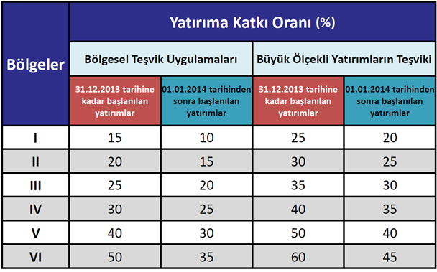

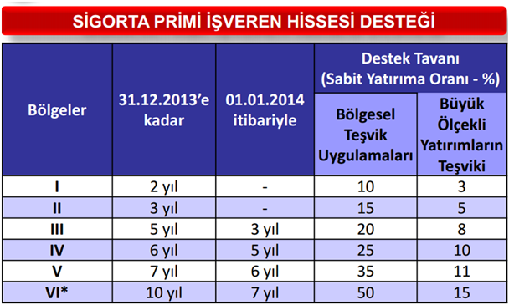

Yeni sistemde, tersanelerin gemi inşa yatırımları kapsamında istihdam edilen işçiler için ödenmesi gereken sigorta primi işveren hissesinin asgari ücrete karşılık gelen kısmı, devlet tarafından karşılanacaktır.

Vergi indirimi desteği, daha çok teşvik belgesine konu yatırımdan elde edilecek kazançlara uygulanmakla birlikte, 2, 3, 4, 5 ve 6. bölgelerde yatırım yapan firmalar için, yatırıma katkı oranının belirli yüzdesine ulaşıncaya kadar yatırım döneminde tüm faaliyetlerinden elde ettiği kazançlara da uygulanabilecektir.

Savunma, havacılık ve uzay alanındaki yatırımlar ile, otomotiv, uzay veya savunma sanayine yönelik test merkezleri ve rüzgar tüneli yatırımlarının, eczacılık ürünleri, biyoteknolojik ve onkolojik ilaçlar ile, kan ürünleri üretimine yönelik yatırımların yatırım yerine bakılmaksızın, 5. bölge desteklerinden yararlanması hedeflenmektedir.

Özel sektör tarafından gerçekleştirilecek olan ilk, orta ve lise eğitim yatırımları, hangi ilde yapılırsa yapılsın, Bölgesel Teşvik Uygulamaları kapsamında 5. bölge desteklerinden yararlanacaktır. Demiryolu ve denizyolu ile yük ve yolcu taşımacılığına yönelik yatırımlar, madencilik yatırımları, Kültür ve Turizm Koruma ve Gelişim Bölgelerinde yapılacak turizm yatırımları da aynı şekilde 5. bölge desteklerinden yararlanabilecektir.

Amaç cari açığı kapatmak olduğundan yeni teşvik yasasında kalkınma bölgelerine göre verilen cari açıklar da dikkate alınması gerekmektedir. Aşağıda bölgeler itibari ile kişi başına dış ticaret ve diş ticaret açıkları görülmektedir. Yeni çıkarılan teşvik yasalarının kalkınma bölgelerindeki dış ticaret açıkları göz önünde bulundurması gerekmektedir. En önemli İhracat ithalat farkı TR10 (İstanbul), TR 42 (Kocaeli, Sakarya, Düzce, Bolu,Yalova), TR 51 (Ankara)ve TR 81 (Zonguldak Karabük ve Bartın) de görülmektedir. (TUİK bölgesel göstergeler raporu 2010)

Şekil : Kişi başına düşen ticaret raporu.



Temmuz 2009 – Mart 2012 Arasında Büyük Ölçekli Yatırımlar İçin Düzenlenen Yatırım Teşvik Belgeleri arasında sermaye cinsi bakımından toplam 45 adet teşvik belgesinin 26’sı yerli sermaye 19’u yabancı sermaye kaynaklıdır. Öngörülen sabit yatırımlar bakımından (Milyon TL) ağırlıklı olarak ( %80) yerli sermayeden kaynaklandığı görülmektedir. Öngörülen sermaye yatırımları bakımından uluslararası sermaye aktarımı 6.978 milyon TL olarak beklenmektedir(T.C. Ekonomi Bakanlığı). Bu miktar toplam öngörülen sabit yatırımların (35.612 milyon TL) yüzde 19,5’ine denk gelmektedir. Buna karşın uluslararası sermaye kaynağı ile öngörülen istihdam artışı toplam istihdam artışının %57’si olarak düşünülmektedir. İlginç biçimde %19’luk öngörülen uluslararası sermaye yatırımından %57 istihdam artışının kaynağı olarak beklenmektedir.

Aşağıdaki şekilde Yeni Teşvik Paketi kapsamındaki bölgelerin Türkiye içindeki ekonomik payları (ihracat, ticari krediler, kayıtlı istihdam ve nüfus)(Çağlar, 2012) görülmektedir.

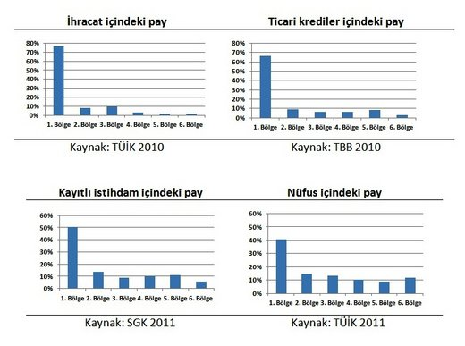

Yeni teşvik yasası, yatırım ikliminin uygun olmadığı yerlerde özel sektöre tazminat niteliği taşıdığı düşünülmekte (Ersel ve diğerleri, 2008). Yatırımları engelleyen piyasa aksaklıklarını gidermeden şirketlere mali teşvikler sağlamanın sürdürülebilir rekabet gücüne katkısı tartışılır niteliktedir (Acar, Çağlar, 2012).

İthal edilen ara girdilerin yurtiçinde üretilmeye başlanmasıyla, cari açığın azalması için gerekli olan tasarruf artışı ve/veya yatırımların azalması arasında doğrudan bir bağlantı bulunmamaktadır. Tasarruf oranlarının değişmediği bir ortamda, yatırımların artmasının ise cari açığı arttırıcı bir etki ortaya çıkaracağı görülmektedir (Acar, Çağlar, 2012).

OECD ülke notları raporunda tavsiye edilen birinci öncelik yüksek kalitede eğitimdir. Teşviklerin işgücü ihtiyacına göre eğitime yönlendirilmesi gerektiği vurgulanmıştır. Raporda işgücü koruma yasalarının düzenlenmesi, resmi en düşük ücret farklılıklarının giderilmesi, verimliliği arttırmak amacı ile eğitimde ulusal üretim ihtiyaçlarına göre teşvik edilmesi belirtilmiştir (OECD raporu, Ülke Notları).

Kaynak Özet

Ersel, Hasan ve Filiztekin, Alpay, "Incentives or compensation? government support for private investments in Turkey", Industrial policy in the Middle East and North Africa: rethinking the role of the state, Galal, Ahmed (ed.), Cairo, Egypt: The American University in Cairo Press 2008, 35-50.

Acar, Ozan, Çağlar , Esen, Yenı̇ Teşvı̇k Paketı̇ Üzerı̇ne Bı̇r Değerlendı̇rme, Türkiye Ekonomi Politikaları Araştırma Vakfı, Politika Notu, Nisan 2012.

Çağlar, Esen, Yeni Teşvik Paketi ve Öteki Türkiye, TEPAV, 2012. <http://www.tepav.org.tr/tr/kose-yazisi-tepav/s/3151> Erişim 14.04.2012.

OECD Raporu Ülke Notları, <http://www.oecd.org/dataoecd/34/13/49654280.pdf>, Erişim 14.04.2012.